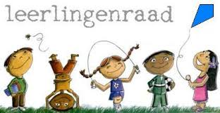

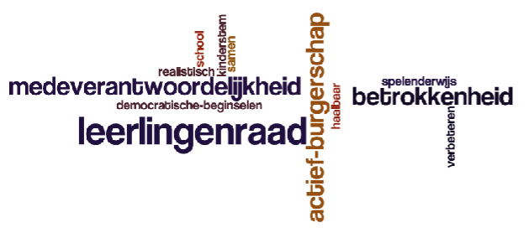

**INHOUDSOPGAVE**

Voorwoord 3

1 Wat verstaan we onder een leerlingenraad? 4

2 Waarom een leerlingenraad? 4

3 Opzet en organisatie van een leerlingenraad 5

3.1 Samenstelling van de leerlingenraad / verkiezingen 5

3.2 Wat kan zoal op de agenda van de leerlingenraad komen? 5

3.3 Vergaderingen van de raad 6

3.4 Taken en bevoegdheden van de leerlingenraad 6

3.5 Wat doet de school met de uitkomsten van het overleg van de leerlingenraad? 6

Bijlagen voor de leerkrachten: 7

Bijlage 1 Opzet en stappenplan 7

Bijlage 2 De leerlingenraad 10

Bijlage 3 Kiesrecht 11

Bijlagen voor de kinderen: 12

Bijlage 4 Ideeën en voorstellen verzamelen 12

Bijlage 5 Naar de mening van anderen vragen bij een bepaald onderwerp 13

Bijlage 6 Met elkaar overleggen 14

Bijlage 7 Anderen informeren 15

Bijlage 8 Wat tips om efficiënt te vergaderen 16

# Voorwoord

Het betrekken van leerlingen bij de kwaliteitszorg en het schoolklimaat en burgerschap is op onze school nog niet goed genoeg geregeld.

Met het opstellen van een leerlingenraad willen wij handen en voeten geven aan ‘Burgerschap in de praktijk’. De directeur en IB-er van onze school hebben naar aanleiding van het bovenstaande

besloten aan de slag te gaan met het instellen van een **leerlingenraad**.

Op de eerste plaats beperken we ons tot achtereenvolgens een omschrijving van het begrip

leerlingenraad, het antwoord op de vraag waar een leerlingenraad goed voor is en de opzet

en organisatie van een leerlingenraad.

De bijlagen zijn vooral bedoeld als leidraad voor de leerlingen die gekozen zijn in de

leerlingenraad.

N.B. Hierboven en hierna wordt regelmatig gesproken over ‘de school’. Duidelijk zal zijn dat hier in een aantal gevallen moet worden gelezen: het team van de school (directie en groepsleerkrachten) dan wel een teamlid.

# Wat verstaan we onder een leerlingenraad?

Een leerlingenraad is groep van enthousiaste vertegenwoordigers gekozen uit en door de

leerlingen van de school, die zich inzet voor een goede en prettige gang van zaken op de

school. In ons geval gaat het om leerlingen uit de groepen 5 tot en met 8.

Het is belangrijk dat de school luistert naar wat leeft onder de leerlingen.

De leerlingenraad praat daarom regelmatig met een (of meer) vertegenwoordiger(s) van de

school over onderwerpen die voor allen van belang zijn.

# Waarom een leerlingenraad?

Het is voor de school goed te overdenken waarom we een leerlingenraad willen hebben.

Waar is een leerlingenraad goed voor?

Hierboven zijn al redenen omschreven die voldoende recht geven aan een leerlingenraad.

De verdere meerwaarde van een leerlingenraad:

1. zij is het miniparlement van de minisamenleving school
2. zij is het oefenterrein in democratie van de school
3. zij organiseert zaken en brengt leven in de brouwerij vanuit een andere visie
4. zij is het visitekaartje van de school
5. zij is een minivakbond die de belangen van de leerlingen behartigt
6. zij is een goed forum om problemen op school op te lossen

Korte opmerkingen:

ad. a) Het is belangrijk dat er op school open kan worden gepraat over ideeën en knelpunten. Als de inbreng van de leerlingen serieus wordt genomen, zal dat het functioneren van de leerlingen en van de school bevorderen.

ad. b) De samenhang met “Burgerschap in de praktijk” komt in een leerlingenraad duidelijk naar voren. De leerlingen leren zich uitdrukken en bekwamen in samenwerken, overleggen, onderhandelen, vertegenwoordigen en beïnvloeden. Sociale vaardigheden worden in de praktijk geoefend. Voorwaarde is weer dat er sprake is van een échte dialoog.

ad. c) Een actieve leerlingenraad zal geneigd zijn zich bezig te houden met buitenschoolse activiteiten. De leerlingen moeten worden geprikkeld ook hun mening te geven over de school als leergemeenschap.

ad. d) Een open schoolklimaat met een goede interne communicatie ook richting leerlingen, is voor ouders en samenleving belangrijk en de school kan zich daarmee profileren.

Voorwaarde is dat we de werkelijke interne invloed van de raad in het oog houden.

ad. e) Door leerlingen te zien als meedenkende partners en eigen standpunten goed te onderbouwen, moet de school er steeds voor zorgen, dat de leerlingenraad vooral ván de school is en niet tégen de school.

ad. f) Een echte leerlingenraad mag ook problemen van leerlingen en klachten inbrengen. Een leerlingenraad mag zich evenwel niet uitsluitend fixeren op klachten en problemen.

# Opzet en organisatie van een leerlingenraad

## Samenstelling van de leerlingenraad / verkiezingen

De leerlingenraad wordt gekozen door en uit de leerlingen van de groepen 5 t/m 8 met dien verstande, dat alle vier de groepen in de leerlingenraad zijn vertegenwoordigd.

Elke leerling kan zich kandidaat stellen.

Alle leerlingen van de groepen 5 t/m 8 moeten hun stem uitbrengen.

De stemming gebeurt geheim.

Ieder jaar worden de verkiezingen in de eerste schoolmaand georganiseerd door de desbetreffende groepsleerkrachten. We verwijzen naar deze map voor het voortraject en de uitvoering van de verkiezingen. Bij de verdeling van de zetels zorgt de groepsleerkracht ervoor, dat uit elke groep twee afgevaardigden in de raad komen, zodat we 8 afgevaardigden hebben.

De gekozen raad kiest een voorzitter en een secretaris. Een penningmeester hoeft niet te worden gekozen, omdat de raad geen eigen budget heeft.

De leerlingen van de raad worden vóór het eerste overleg door de directeur van de school uitvoerig geïnstrueerd over hun taken en verantwoordelijkheden. Zij ontvangen een uittreksel van dit document en een kopie van het reglement. De directeur woont ook de vergadering bij.

## Wat kan zoal op de agenda van de leerlingenraad komen?

De leerlingenraad is een platform van leerlingen voor leerlingen. De leerlingenraad is er om mee te denken, praten, overleggen, beslissen over wat er op school en in de klas gebeurt.

De raad baseert zich daarbij op de ideeën, voorstellen, vragen, moeilijkheden en klachten van alle leerlingen. Daarnaast bepaalt de school (directie, leerkrachten) mede de agenda van de leerlingenraad. Dat houdt in dat er twee bronnen zijn voor agendapunten:

* de leerlingen willen iets organiseren, willen klachten bespreekbaar maken enz.
* de school wil bijv. de mening van de leerlingen horen over hoe de zaken gaan en over geplande veranderingen

De leerlingenraad moet actief aan de slag om de onderwerpen die de andere leerlingen

belangrijk vinden, te inventariseren (zie bijlage 4). De leerlingenraad moet ook bij de school

navragen, welke onderwerpen bij het gezamenlijk overleg van leerlingenraad en school aan

de orde komen.

Thema’s voor de leerlingenraad kunnen bijv. zijn:

* praten over (de aanpassing van) schoolregels en er iets mee doen
* een schoolfeest (Sinterklaas, Kerstfeest, eindfeest) mee organiseren
* de sfeer op school bespreken en verbeteren
* de tevredenheid over (veranderingen in) de manier van lesgeven bespreken
* praten over speeltoestellen en speelplaatsgebruik
* initiatief nemen voor een actie in het kader van Burgerschap in de praktijk, bijvoorbeeld een actie voor het milieu in en rond de school opzetten

De raad wordt geadviseerd geen individuele personen als onderwerp van gesprek te nemen.

Is dit niet te vermijden, dan wordt door de voorzitter altijd de directeur of een (vertrouwens-) groepsleerkracht gevraagd de vergadering bij te wonen. Deze laatste beslist ook over de communicatie met de achterban.

## Vergaderingen van de raad

De leerlingenraad vergadert onder schooltijd. De school stelt daarvoor een ruimte beschikbaar. De raad kan voor haar werkzaamheden gebruik maken van de telefoon, een computer en de kopieerapparatuur van de school.

De raad bepaalt zelf de frequentie van haar bijeenkomsten, maar slechts zes keer per jaar kan dat onder schooltijd, de andere keren buiten schooltijd. Deze bijeenkomsten worden bijgewoond door een vertegenwoordiger vanuit de school (directeur of groepsleerkracht).

Een korte agenda wordt door de voorzitter en de secretaris gemaakt. De secretaris zorgt voor een beknopt verslag.

De raad kan bij problemen altijd een beroep doen op een teamlid (de directeur van de school of een van de leerkrachten) om aanwijzingen te geven dan wel de leiding (tijdelijk) op zich te nemen. Bij interne conflicten moet de voorzitter een (vertrouwens-)vertegenwoordiger vanuit de school inschakelen om tot een oplossing te komen.

De data en de namen van de aanwezige teamleden worden bij aanvang van het schooljaar vastgelegd.

Twee keer per jaar is er een overleg samen met het team. Dit is na schooltijd vóór een

reguliere teamvergadering.

Dit wordt geleid door de directeur van de school. De secretaris van de leerlingenraad zorgt voor de inbreng van agendapunten vanuit de leerlingenraad. Ook zorgt hij voor een kort verslag van dit overleg na afloop en voor de verspreiding aan de kinderen via een eigen nieuwsbrief.

## Taken en bevoegdheden van de leerlingenraad

De leerlingenraad heeft een organisatorische en adviserende taak. De raad brengt de andere leerlingen (liefst schriftelijk) op de hoogte van haar activiteiten.

De leerlingenraad mag bij de school informatie vragen over de zaken die met de school te maken hebben. De leerlingenraad kan (ook op eigen initiatief) advies uitbrengen aan de school over zaken die specifiek voor de leerlingen van belang zijn.

De leerlingenraad kan initiatieven nemen voor de organisatie van activiteiten – na goedkeuring van de school.

Een leerling kan niet worden gestraft voor de meningen die hij/zij in de bijeenkomsten van de leerlingenraad naar voren brengt.

## Wat doet de school met de uitkomsten van het overleg van de leerlingenraad?

Na elke bijeenkomst van leerlingenraad wordt een kort verslag gemaakt, waarin de besproken punten, voorstellen, afspraken e.d. staan (zie hierboven onder 3.3), dat wordt verspreid onder de leerlingen van groep 5, 6, 7 en 8 en alle teamleden. Dit verslag wordt ook op de website van de school geplaatst.

Het bij het overleg aanwezige teamlid bespreekt het overleg (verslag) tijdens het teamoverleg, waarna de teamleden eventuele besluiten nemen. Deze besluiten worden (met argumenten omkleed) door het genoemde teamlid binnen een week na het teamoverleg (schriftelijk / op verzoek met mondelinge toelichting) aan de leerlingenraad meegedeeld.

Op verzoek van de leerlingenraad of de school kan de voorzitter van de leerlingenraad (eventueel met een ander lid) worden uitgenodigd voor het teamoverleg.

De vertegenwoordiger(s) van de leerlingenraad is (zijn) dan aanwezig bij de behandeling van het eerste agendapunt en vertrekt (vertrekken) daarna. In verband hiermee wordt de leerlingenraad aan het begin van het schooljaar geïnformeerd over de data van het teamoverleg.

# Bijlagen voor de leerkrachten:

## Bijlage 1 Opzet en stappenplan

**Stap 1: De theorie:**

Dit bestaat uit lessen waarin de theoretisch achtergrond uitgelegd wordt.

Hier voor gebruiken we lessen uit de map “Aan jou de keus”

We beginnen met de ‘brief aan leerlingen’ (blz. 21)

Gevolgd door het blad ‘De leerlingenraad’ (zie bijlage 2)

Daarna het blad met de opdrachten (zie bijlage 3)

Dit om een idee te hebben van verkiezingen en democratie. (Eén van de onderdelen die vallen onder “Burgerschap in de Praktijk”.)

Daarna is het de bedoeling dat je andere lessen uit de map maakt naar keuze afhankelijk van jouw groep. Hiermee wordt hen duidelijk gemaakt hoe de democratie in zijn werk gaat. Dit is een goed onderdeel voor “Burgerschap in de Praktijk”.

**Stap 2: Programma opstellen**

Alle kinderen uit de groepen 5 t/m 8 maken een programma van verbeterpunten, wensen en actiepunten.

Dan wordt er gekeken wie zich willen opgeven voor de verkiezingen.

Die hangen hun programma op voor het bord.

Zij die niet gekozen willen worden gaan iemand meehelpen waarvan ze denken dat ze met zijn of haar ideeën eens zijn. Ze vergelijken de programma’s met hun eigen opgeschreven ideeën.

Zo ontstaan verkiezingspartijen met een lijsttrekker.

De programmapunten schrijven daarna ze op een pamflet van A3 papier. Ze moeten wel reële actiepunten opschrijven. Dus niet: “Ik wil dat er een zwembad komt op school.” Maar wel: “Ik zou willen dat er meer speelruimte komt voor de bovenbouw” of “ik zou willen dat we schonere wc’s hadden” en “ik zou meer techniek op school willen hebben”.

Ook kan er opgezet worden wat goed is en zo moet blijven, dus ook positieve punten opnoemen.

Deze pamfletten versieren ze heel mooi, met duidelijk de naam van de lijsttrekker op het pamflet. Ze zullen als kieslijsten opgehangen worden in de school. Ze mogen ze ook op de computer maken in Word of Publisher. Ze kunnen ook een logo maken en misschien een partijnaam. Kinderen die zelf niet verkiesbaar willen zijn, kunnen anderen helpen met ideeën en uitvoering en zo als partij gaan samenwerken om een mooi programma samen te stellen.

**Stap 3: Lijsttrekkersdebat**

* De lijsttrekkers gaan zich aan de klas (of aan de klassen 5 t/m 8 samen) voorstellen en vertellen over hun ideeën en proberen zo de stemmen te winnen van de medeleerlingen.
* Je kunt er ook een echt debat van maken door de lijsttrekkers met elkaar te laten discussiëren, maar dat is wel moeilijk en moet geleid worden door een leerkracht. Deze heeft van te voren een aantal gesprekspunten op papier aan de lijsttrekkers gegeven, zodat ze zich kunnen voorbereiden.

**Stap 4: stembiljetten**

Stemmen op de klassieke manier (net echt).

Eerst moet een oproepkaart met een kandidatenlijst worden uitgedeeld aan de kinderen van de groepen die mogen stemmen. Dat is in ons geval groep 5, 6, 7 en 8. Er moeten stembiljetten komen met per klas de kandidaten voor de verkiezingen en daarachter een vakje om rood te kleuren.

Het mooiste zou zijn als er een stemhokje wordt geplaatst, waar de kinderen hun stemformulier kunnen invullen, in een STEMLOKAAL. Een grote tafel met een scherm eromheen kan dienen als stemhokje.

En het is natuurlijk helemaal af als er een STEMBUS staat.

Verder kan het stembureau bestaan uit twee of drie leerlingen plus één leerkracht. De taken zijn: het controleren van de naam van de stemgerechtigde, het aftekenen van de oproepkaart en het uitreiken van het stembiljet.

Voorbeeld van een stembiljet:

|  |  |  |  |  |  |  |  |
| --- | --- | --- | --- | --- | --- | --- | --- |
| Stembiljet en kandidatenlijst | | | | | | | |
| **Groep 5** | | **Groep 6** | | **Groep 7** | | **Groep 8** | |
| eerste kandidaat | O | eerste kandidaat | O | eerste kandidaat | O | eerste kandidaat | O |
| tweede kandidaat | O | tweede kandidaat | O | tweede kandidaat | O | tweede kandidaat | O |
| derde kandidaat | O | derde kandidaat | O | derde kandidaat | O | derde kandidaat | O |
| Enz. | O | Enz. | O | Enz. | O | Enz. | O |
|  |  |  |  |  |  |  |  |
|  |  |  |  |  |  |  |  |

Dit is de lijst met kandidaten. Je maakt met het rode potlood **één** rondje rood van de

kandidaat die jij kiest voor de leerlingenraad.

Lege formulieren en formulieren met meer rode vakje worden ongeldig verklaard.

Het kan eventueel op de moderne manier, namelijk stemmen op de computer. Dit kan met het stemprogramma dat via www.schoolsupport.nl/aanjoudekeus kan worden gedownload.

Het werkt met het dbase-programma Access van Microsoft Office. Er zit ook een handleiding bij.

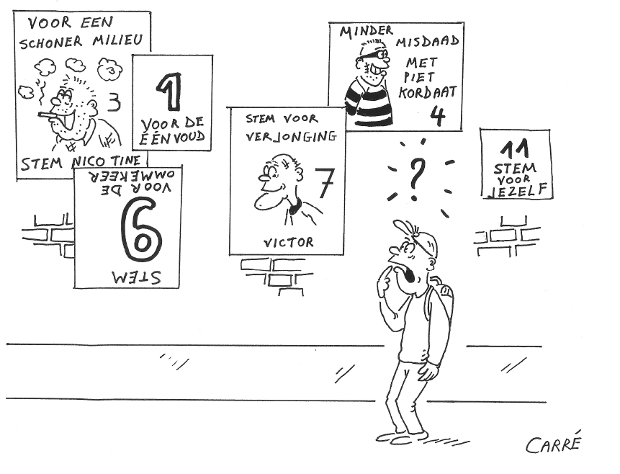

Het stemmen gebeurt op één ochtend. Een kind kan bijvoorbeeld gaan stemmen als hij klaar is met een weektaak. Je kunt ook kiezen om per groep op tijd te stemmen.

Vóór het stemmen moet aangegeven worden wanneer de stemmen geteld gaan worden en wanneer de uitslag wordt bekendgemaakt.

**Stap 5: De verkiezingsuitslag**

De stemmen worden bij voorkeur zo snel mogelijk geteld, zodat de uitslag dezelfde middag kan worden meegedeeld.

Er wordt gekeken naar het aantal stemmen per groep per persoon.

De 5 lijsttrekkers met de meeste stemmen zijn de nieuwe leerling-raadsleden van de school. Zo zijn er dus 5 nieuwe leden.

De kersverse leden van de leerlingenraad worden naar voren geroepen en voorgesteld aan de kiezers. De verkiezingen worden afgesloten en de leerlingenraad kan zijn werk beginnen!

**Stap 6: Leerlingenraad aan het werk!**

De leerlingenraad vergadert ongeveer zes keer per jaar. In verband met de motivatie van de

leerlingen vindt dit bij voorkeur plaats onder schooltijd.

Tijdens de eerste vergadering wordt de voorzitter en de secretaris gekozen.

Daarna mogen alle raadsleden aangeven welke punten uit de verkiezingsprogramma´s ze de

prioriteit geven. Deze punten komen de volgende keer op de agenda van de raadsvergadering te staan.

Op de raadsvergadering worden de voorstellen besproken en wordt er eventueel over gestemd. Indien er gelijke aantal stemmen zijn kan gevraagd worden aan de aanwezige leerkracht om ook een stem uit te brengen.

Het is goed de raadsleden erop te wijzen dat ze voortdurend hun oor te luisteren leggen bij de schoolbevolking. Welke ideeën leven er? Zijn er klachten?

Op deze wijze zijn alle kinderen actief betrokken bij de school en zien ze dat er ook daadwerkelijk dingen veranderen.

## Bijlage 2 De leerlingenraad

Wie is er nou de baas van jullie school? Beslist de directeur wat er in jouw school allemaal moet gebeuren?

Kan hij er bijvoorbeeld voor zorgen dat er een basketbalveldje op het speelveld komt? Of is het hele team hiervoor nodig en hebben de ouders wat te vertellen?

Wie is weer de baas van de directeur en wat beslist hij of zij? Is daar weer een baas boven?

Heb je wel eens gehoord van de bovenschoolse directeur en van het bestuur? En weet je wat de medezeggenschapsraad is en de ouderraad?

Wat een moeilijke woorden allemaal hè? Weet jij wat ze allemaal betekenen en wie dat zijn?

Laten we bij het begin beginnen. We volgen Japie in zijn zoektocht naar een manier om een basketbalveld op het grasveldje te krijgen.

**Democratie**



Japie heeft wel wat te vertellen! Ook jij hebt wel wat te vertellen, want eigenlijk zijn alle personen op

school, directeur, meesters, juffen, ouders en kinderen samen de school. Dus jij hebt ook wat te

vertellen. Net hetzelfde als in het hele land.

De Nederlandse bevolking beslist namelijk zelf wat er in Nederland moet gebeuren: aan welke regels

we ons moeten houden, welke wetten er gemaakt moeten worden enz. Natuurlijk kunnen we niet met alle 16 miljoen inwoners van Nederland samen beslissingen nemen. Daarom hebben hele wijze mensen vroeger een manier bedacht, waarop dat indirect (via een tussenstap) toch gebeurt.

Die manier heet democratie. Democratie is een Grieks woord dat betekent: het volk (de bevolking) regeert. De bevolking kiest vertegenwoordigers die namens hen beslissingen nemen en het land besturen.

**Volksvertegenwoordigers**

Deze volksvertegenwoordigers worden eens in de 4 jaar opnieuw door de inwoners van Nederland gekozen. Dat betekent dat je iedere keer opnieuw een man of een vrouw kunt kiezen waarvan jij denkt dat hij of zij dezelfde ideeën heeft als jij, en jou dus kan vertegenwoordigen.

Het is dus heel belangrijk dat je gaat stemmen, want de volksvertegenwoordigers nemen vier jaar lang beslissingen voor jou.

## Bijlage 3 Kiesrecht

**Kiesrecht**

Het is alleen jammer dat jij nog een paar jaartjes moet wachten voor je kunt gaan stemmen, want daarvoor moet je wel 18 jaar of ouder zijn. Dan heb je pas kiesrecht. Iedereen van 18 jaar en ouder die de Nederlandse nationaliteit bezit (dat wil zeggen dat je echt Nederlander moet zijn) heeft in Nederland kiesrecht. Kiesrecht is het recht om bij verkiezingen te stemmen of zelf als volksvertegenwoordiger gekozen te worden. Als je kiesrecht hebt, mag je stemmen bij vier soorten verkiezingen:

* Tweede Kamer
* Gemeenteraad
* Provinciale Staten
* Europees Parlement

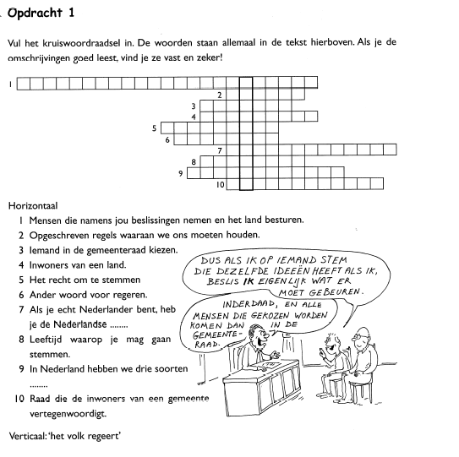

# Bijlagen voor de kinderen:

## Bijlage 4 Ideeën en voorstellen verzamelen

Geweldig dat je op school mag meepraten en kunt proberen samen dingen te realiseren. Het is daarbij natuurlijk wel belangrijk andere leerlingen de kans te geven hun vragen, ideeën of hun mening via de raad naar voren te brengen. De anderen moeten dan ook weten, waar ze met hun inbreng terecht kunnen.

Het is voor de leden van de raad ook belangrijk zo een goede agenda te kunnen maken.

Hierna geven we een paar voorbeelden over het verzamelen van ideeën en voorstellen van

de andere leerlingen:

* een enquête

Het vraagt veel tijd een enquête samen te stellen en de resultaten te verwerken. Neem niet te vaak een enquête af. Laat je medeleerlingen altijd weten wat er uit de enquête naar voren kwam. Bedenk goed bij welke groepen je de enquête wilt uitzetten.

* een ideeënbus

Hang op een centrale plaats in de school een ideeënbus. Zorg ervoor dat je de bus regelmatig leegmaakt en dan ook aan je medeleerlingen doorgeeft, wat er bij de lichting uit de bus kwam.

* een fotoreportage

Vraag je medeleerlingen in groepjes op pad te gaan om leuke en minder leuke situaties of plaatsen te fotograferen (met het fototoestel van school of met een eigen toestel). Je komt zo bijvoorbeeld te weten, wat anderen graag veranderd zouden zien. Laat de anderen weer weten, wat eruit is gekomen.

* een vragenrondje in de klas

Vraag je leerkracht (zo af en toe) wat tijd vrij te maken om in de groep vragen van de leerlingen en voorstellen te inventariseren.

N.B. Vraag ook altijd aan de directeur, of er vanuit de school punten zijn die op de agenda

van de leerlingenraad moeten komen.

## Bijlage 5 Naar de mening van anderen vragen bij een bepaald onderwerp

Het is natuurlijk ook heel belangrijk te weten, hoe anderen denken over een bepaald onderwerp. Je moet daarmee rekening houden bij jullie overleg.

Hierna wat voorbeelden over hoe je dat kunt aanpakken:

* een klassenmoment

Vraag aan je leerkracht zo nu en dan een half uurtje vrij te maken om met de klas van gedachten te wisselen over een belangrijk schoolthema.

* de grote envelop

Deze vorm is goed bruikbaar, als je van iedereen binnen de school wilt weten, wat hun mening is. De raad (met hulp van de directeur) stelt een vraag of een stelling op naar aanleiding van een onderwerp dat de raad wil bespreken. Deze gaat in grote enveloppen.

In elke klas komt zo’n envelop en in alle klassen wordt de vraag of de stelling op hetzelfde moment besproken. Het antwoord van de klas gaat in de envelop, die bij de leerlingenraad wordt terugbezorgd.

* een muurkrant/ prikbord

Deze kun je goed gebruiken, als je iets hebt georganiseerd en je wilt weten, wat men ervan heeft gevonden. Hang een groot vel papier op en leg er wat stiften bij.

* een bezoek aan de personeelsvergadering

Als je de leerkrachten informatie wilt geven over wat de leerlingenraad doet en hun mening wilt weten, kun je de directeur vragen, of een of enkele leden van de raad een deel van de vergadering van het team van de school mogen bijwonen. Handig is het dat je dan ook kunt aangeven, op welke manier leerkrachten kunnen meewerken en jullie kunnen ondersteunen.

N.B. Laat de anderen steeds weten wat je te weten bent gekomen!

## Bijlage 6 Met elkaar overleggen

In de leerlingenraad zitten kan betekenen, dat je het aardig druk krijgt. Je gaat een heel

schooljaar met elkaar overleggen, projecten uitwerken en zorgen dat zaken in orde zijn. Het

is heel prettig, als je hierbij ook andere leerlingen kunt betrekken. Dat kun je bijvoorbeeld

op de volgende manier aanpakken:

* een themagroep

Als jullie iets willen gaan uitwerken (bijv. een multiculturele dag, een milieudag of een antipest dag), dan kun je daarvoor de hulp inroepen van leerlingen en leerkrachten die daarin ook geïnteresseerd zijn.

* een verbetergroep

Deze werkt net als een themagroep, maar nu gaat het erom, dat de groep vanuit een probleem werkt (bijv. pesten op het plein) en een oplossing gaat uitwerken.

N.B. Leg je plannen altijd voor in het overleg van de leerlingenraad met iemand van de

school. Je plannen moeten worden goedgekeurd in het teamoverleg.

## Bijlage 7 Anderen informeren

* een verslag

Zorg ervoor dat het verslag naar aanleiding van jullie overleg niet te uitgebreid is; een kort lijstje met de punten die iedereen interesseren en wat uitleg is voldoende. Geef alle leerlingen van groep 5 t/m 8 een kopie. Als je ook de leerkrachten een kopie geeft, kun je tegelijkertijd vragen er in de klas even aandacht aan te besteden.

* de website

Laat het verslag ook op de website van de school plaatsen en het weblog. Als er wat foto’s bij komen, wordt het zeker gelezen.

* de schoolkrant

Als je wilt, kun je ook altijd een stukje van de leerlingenraad in de schoolkrant laten plaatsen.

## Bijlage 8 Wat tips om efficiënt te vergaderen

Omdat je vaak niet veel tijd hebt, moet je op letten, dat die nuttig wordt besteed.

Daarom moet je ervoor zorgen dat:

* er ruimte voor jullie is op school (afspreken met directeur of aanwezige teamlid);
* er wordt gezorgd voor iets te drinken (afspreken met directeur of aanwezige teamlid);
* iedereen tijdig (een week van tevoren) wordt uitgenodigd (secretaris);
* er een agenda bij de uitnodiging zit;
* er een leerling is die het gesprek leidt (voorzitter);
* de voorzitter op tijd begint en ook verder de tijd in de gaten houdt;
* je begint met het verslag van de vorige keer;
* wie wil praten, dat vraagt door een teken te geven (niet door elkaar roepen);
* de voorzitter regelmatig samenvat, wat er is gezegd;
* de secretaris de beslissingen noteert en erbij zet, wie wat wanneer gaat doen;
* het verslag wordt nagelezen door de voorzitter, voordat het wordt verspreid;
* het verslag zo snel mogelijk de deur uitgaat.

